农业有机废物与城市生活垃圾堆肥高温期
微生物种群结构比较

李 凤^{1,2} 曾光明^{1,2*} 范长征^{1,2} 李 贞^{1,2} 肖 勇^{1,2}
(1. 湖南大学环境科学与工程学院 湖南 长沙 410082)
(2. 湖南大学环境生物与控制教育部重点实验室 湖南 长沙 410082)

摘 要: 通过PCR、克隆文库方法分析了农业有机废物和城市垃圾堆肥高温期间细菌和真菌种群的多样性。提取堆肥高温期的DNA, PCR扩增, 构建各高温期的16S rDNA和18S rDNA克隆文库, 结果表明: 农业有机废物和城市生活垃圾16S rDNA克隆文库中分别共有18个、21个OTUs, 分别属于细菌域的14个、15个不同属, 其18S rDNA克隆文库中分别共有8个、9个OTUs, 分别属于细菌域的8个、9个不同属, 推断农业有机废物堆体的优势菌为Bacillus megaterium、Rhizobium sp.、Phanerochaete chrysosporium、Penicillium sp. 同属或同种的菌株; 城市生活垃圾堆体的优势菌为Bacillus megaterium、Azospirillum sp.、Phanerochaete chrysosporium同种或同属的菌株。
关键词: 堆肥, 克隆文库, 细菌种群结构, 真菌种群结构

Comparison Microbial Communities During High
Temperature Period of Composting of Organic
Agriculture Wastes and Municipal Domestic Waste

LI Feng^{1,2} ZENG Guang-Ming^{1,2*} FAN Chang-Zheng^{1,2} LI Zhen^{1,2} XIAO Yong^{1,2}
(1. College of Environmental Science and Engineering, Hunan University, Changsha, Hunan 410082, China)
(2. Key Laboratory of Environmental Biology and Pollution Control, Hunan University, Changsha, Hunan 410082, China)
Abstract: Microbial diversity of composting of agriculture organic wastes (AOW) and municipal domestic waste(MDW) in the thermophilic(T) phase was analysed by Polymerase Chain Reaction(PCR) combined with constructing of clone library. The polymerase chain reaction-amplified 16S rDNA and 18S rDNA fragments with universal eubacterial primers(27F, 1495R) and fungal primers(EF4, Fung5) were subjected to constructing of clone library, and the results of clone library indicated: there were 18 OTUs and 21 OTUs in the 16S rDNA clone library of AOW and MDW composting sample, and they belonged to 14 and 15 different genuses respectively; in the 18S rDNA clone library of AOW and MDW composting sample, there were 8 OTUs and 9 OTUs, and they belonged to 8 and 9 different genuses respectively. The dominant microbes in the T phase of composting of AOW were related to Bacillus megaterium, Rhizobium sp., Phanerochaete chrysosporium, Penicillium sp., and the dominant microorganisms in the T phase of composting of MDW were related to Bacillus megaterium, Azospirillum sp. and Phanerochaete chrysosporium.
Keywords: Composting, Clone library, Bacterial communities, Fungal communities

有机废物包括农业有机废物、林业有机废物、城市生活垃圾等, 其中林业有机废物所占比重相对较低, 而农业有机废物和城市生活垃圾所占比重则相对较高。农业有机废物包括稻草、谷物秸杆、动物粪便等, 特点是木质纤维素含量高; 城市生活垃圾包括餐厨垃圾、废纸以及其他废物, 木质纤维素含量比农业废物低, 这些原料用于生产肥料或土壤改良剂, 越来越受到人们关注^{[1,2]}。堆肥化是有机固体废物无害化、减量化、资源化的根本途径。有机固体废弃物的堆肥化研究一直是环境科学领域研究的热点之一。产品中含有有机质、P、K等多种植物所需的养分, 可以提高农林等产品的产量, 改善土壤结构, 提高土壤肥力^{[3]}。微生物是堆肥过程的工作主体, 早期对堆肥中微生物的研究主要采用分离培养的方法, 局限性是自然界中90%以上微生物不能被分离培养, 不能很好地反映自然环境中微生物多样性的原始状态^{[4]}。基于rDNA基因序列分析的分子生物学方法为研究堆肥中微生物群落的多样性和动态变化提供了先进的技术手段, 已有研究者将分子生态学技术引入堆肥微生物生态研究^{[5,6]}。本文对农业有机废物和城市生活垃圾进行堆肥化处理, 通过克隆文库(Clone library)方法对堆肥高温期细菌和真菌种群多样性和群落结构做了进一步深入研究, 以期为堆肥工艺革新提供更多理论指导。

1 材料与方法

1.1 实验材料
将从长沙市郊区采集的稻草、菜叶、树叶与麸皮和采自岳麓山枯树下的土壤以一定比例(稻草1.074 kg、菜叶0.9 kg、树叶0.216 kg、麸皮0.24 kg、土壤0.721 kg)混匀(A堆体); 将采集来的城市餐厨垃圾烘干后(2.4 kg)与土壤(0.6 kg)混匀(B堆体), 调节含水率为55%作为堆肥原料。将混合物分别放在约20 L的器皿内, 堆体中加入曝气设备, 置于培养箱, 堆肥过程中培养箱温度为25°C保存堆肥原始料。

1.2 堆肥化过程中微生物数量的测定方法
1.2.1 培养基: 细菌分离采用牛肉膏蛋白胨培养基, 真菌分离用马丁孟加拉红-链霉素培养基, 培养基的组成和配制方法见文献[7]。
1.2.2 取样及分离方法: 堆肥当天设为0号, 从堆肥开始到第16天每天取1次样, 16 d以后到堆肥结束每2 d取1次样, 堆肥持续28 d, 上午9:00取样, 并测量温度、木质纤维素含量参数的变化, 使堆体含水率保持在50%~60%, 所取样品一部分于−20°C冰箱保存待分析; 一部分用于直接平板稀释法微生物分离培养。30°C恒温下, 细菌、真菌分别培养2 d、4 d观察记录微生物种类和数量。
1.2.3 纤维素、半纤维素和木质素含量: 参照文献[8], 采用FOSS2010半自动纤维测定仪进行测定。

1.3 研究方法
1.3.1 基因组总DNA的提取、纯化与PCR- DGGE分析: DNA提取采用Protocol PL^{[9]}方法。用普通DNA纯化试剂盒(Tiangen)纯化粗提DNA, 溶于100 μL无菌、去离子水。采用由上海生工合成细菌16S rDNA通用引物27F(5′-AGAGTTTGATCCTGG CTCAG-3′)和1495R(5′-CTACGGCTACCTTGTTACGA-3′)^{[10]}对高温期堆肥样品的总DNA进行PCR扩增。扩增程序: 94°C 5 min; 94°C 30 s, 50°C 30 s, 72°C 1 min, 35个循环; 72°C 10 min。PCR反应体系: Taq DNA聚合酶(Tiangen) 2 U, 10×PCR反应缓冲液(With MgCl₂)
5 μL, dNTPs溶液(10 mmol/L) 2 μL, 引物(10 μmol/L) 1.0 μL, DNA模板5 μL, 用无菌Milli-Q水补至总体积50 μL。扩增片段长约1500 bp。
真菌18S rDNA通用引物EF4(5′-GGAAGGGRT GTATTTATTAG-3′)和Fung5(5′-GTAAAAGTCCTGG TTCCCC-3′)^{[11]}对高温期堆肥样品的总DNA进行PCR扩增。扩增程序: 94°C 2 min; 94°C 30 s, 48°C 45 s, 72°C 90 s, 30个循环; 72°C 5 min。PCR反应体系: Taq DNA聚合酶(Tiangen) 2 U, 10×PCR反应缓冲液(With MgCl₂ ) 5 μL, dNTPs溶液(10 mmol/L) 4 μL, 引物(40 μmol/L) 0.6 μL, DNA模板2 μL, 用无菌Milli-Q水补至总体积50 μL。扩增片段长约400 bp。
1.3.2 克隆文库(clone library)的构建: 将PCR产物与pMD18-T载体连接, 连接产物转入感受态细胞E. coli DH5α^{[12]}, 用Amp/X-gal/IPTG抗性筛选平板选择具有氨苄青霉素抗性的白色转化子构建16S rDNA和18S rDNA克隆文库。
DNA序列测定与分析: 从高温期16S rDNA和18S rDNA克隆文库中分别随机挑取109和67个含正确插入序列的转化子, 用限制性内切酶Hae Ⅲ、HhaⅠ分型, 每个酶切类型挑取1个代表菌株测序(上海生工公司)。DNAMan软件对测序结果编辑, 剔除其中人工嵌合序列, 然后将编辑好的序列在GenBank数据库中进行Blast同源性检索, 并提交到GenBank获得登录号。

2 结果与分析

2.1 堆肥过程中温度变化
由图1可知, 堆肥初期温度迅速上升, A、B堆体分别于第8天、6天达到最高温度59°C、64°C, 然后下降, 最终温度与环境一致, 整个过程55°C以上时间A、B堆体为5 d、6 d, 能有效杀死堆肥中的致病菌。

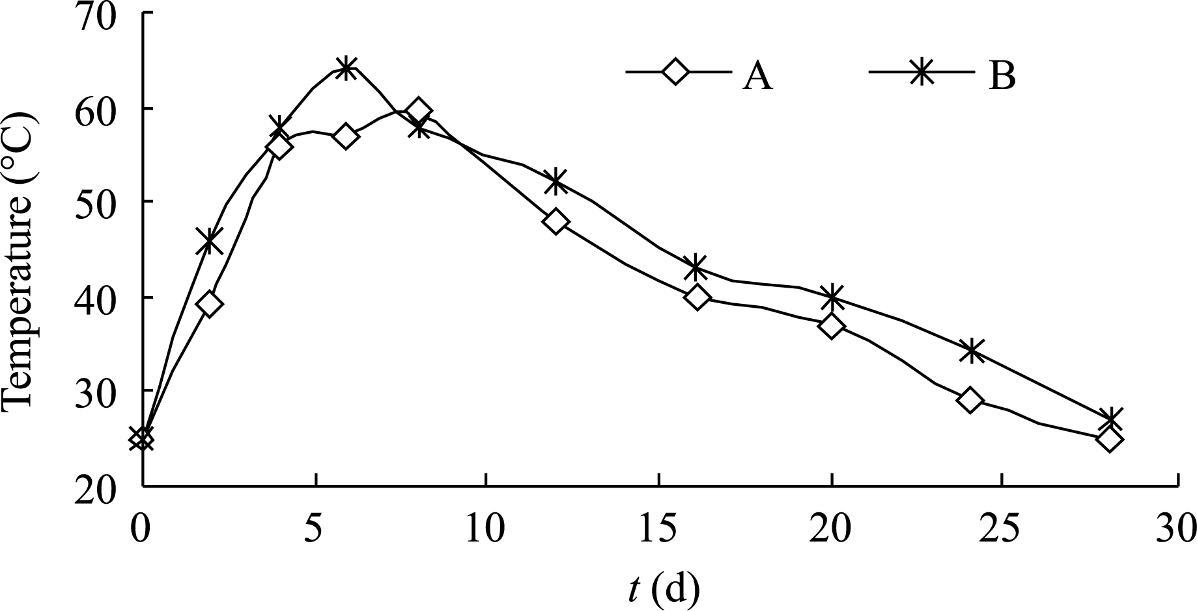
图1 堆肥化过程中温度的变化曲线
Fig. 1 Changes in temperature during composting process

2.2 堆肥过程中微生物数量的变化
用平板法计数堆体中细菌和真菌的数量。在堆肥升温阶段, 堆肥中细菌、真菌明显减少。真菌减少幅度更明显。到腐熟期细菌、真菌的数量趋于平稳。总体来说, 两个堆体的细菌总数比真菌总数高出几个数量级。A堆体的细菌总数比B堆体少, 真菌总数比B堆体多(图2)。

2.3 堆肥过程中木质纤维素含量变化变化
纤维素、半纤维素和木质素等难分解物质的分解是堆肥化进程中的关键环节, 这些成分的分解状态可以作为堆肥腐熟度的指标^{[13]}。堆肥开始木质纤维素的降解很少, 到达堆肥高温期, 木质纤维素降解较快, A堆体降解效率比B堆体高, A、B堆体的木质素降解率为12.84%、8.47%; 纤维素降解率为19.76%、11.02%; 半纤维素降解率为22.29%、14.09%。A堆体的木质纤维素降解率均高于B堆体(图3)。

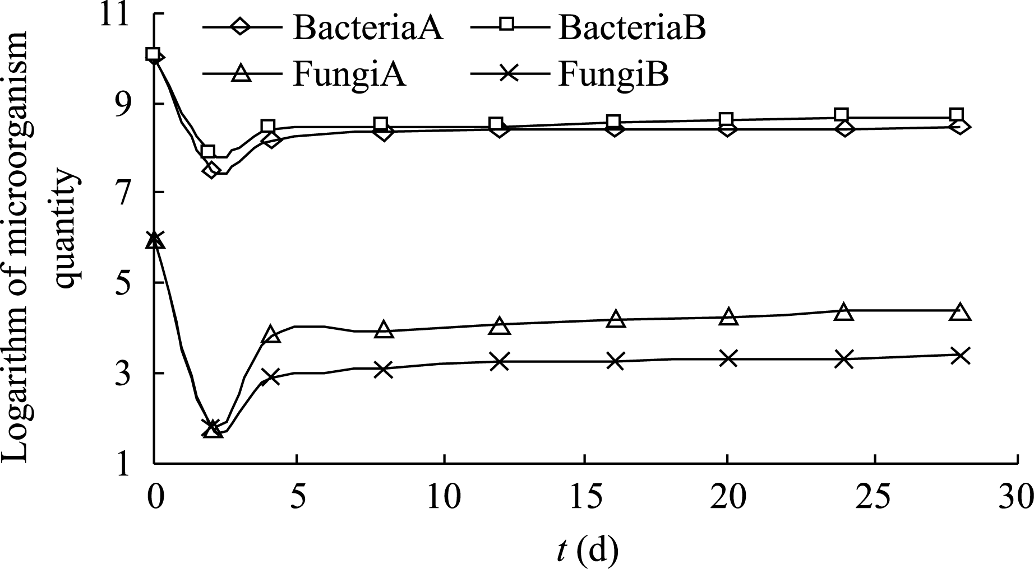
图2 堆肥化过程高温微生物的数量
Fig. 2 Changes in microorganism quantity during composting process

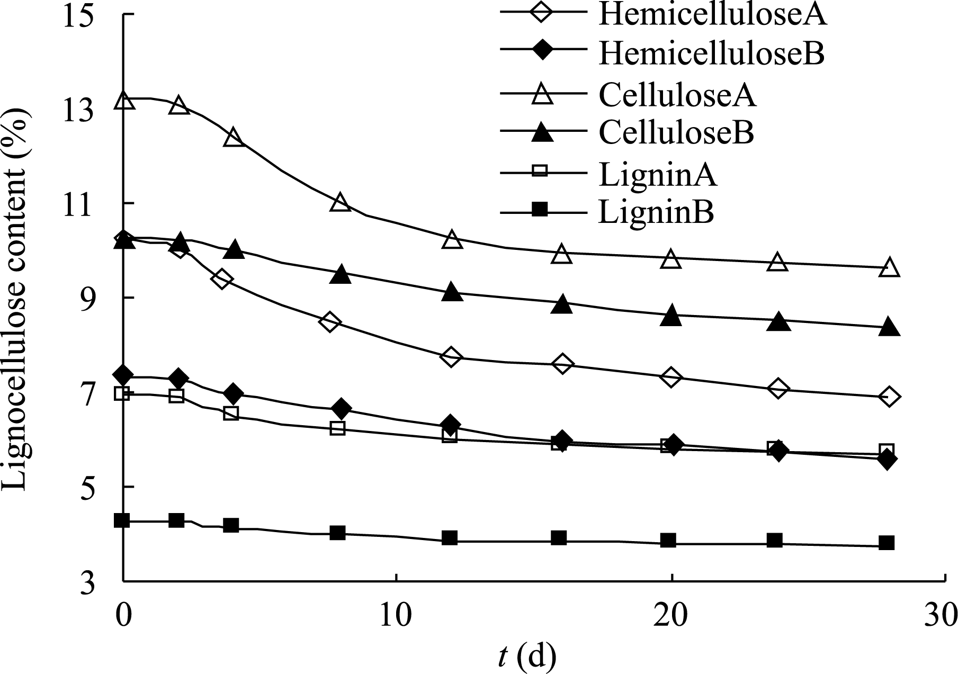
图3 堆肥化过程中原料的半纤维素、纤维素、木质素变化
Fig. 3 Changes of hemicellulose, cellulose and lignin concentration during composting process

2.4 堆肥样基因组总DNA的提取与PCR扩增
电泳结果显示采用文中的提取和纯化方法可顺利地提取出堆肥样品中总DNA, 长度约23 kb左右, 条带清晰, 没有DNA的严重断裂。用于构建克隆文库的16S rDNA和18S rDNA被PCR扩增出来, 长度分别约为1500 bp和400 bp。

2.5 16S rDNA克隆文库DNA测序与相似性分析
高温期是堆肥过程比较重要的阶段, 在这个阶段中病原菌被杀死, 细菌演替活跃。研究高温期微生物种群的多样性有利于人们更加深入地了解堆肥过程中微生物种群特点, 还能为堆肥工艺的革新提供更加具体的指导。本文选择了堆肥高温期构建其细菌16S rDNA和真菌18S rDNA的克隆文库。
从A堆体的细菌16S rDNA克隆文库随机挑选109个克隆, 鉴定得到96个阳性克隆。用限制性内切酶HaeⅢ、HhaⅠ酶切分型, 每个酶切类型挑取1个代表性克隆转化子测序。测序结果在GenBank数据库中进行Blast比对, 整理后得到18个操作分类单元(operational taxonomic unit, OTU)。
由表1知: A堆肥样品克隆文库的OTUs与GenBank数据库中已知细菌16S rDNA序列相似性最高为100%, 最低为92%。OTU22、OTU18是克隆文库的优势菌株, 分别占克隆文库的36.45%、13.54%, 同源性分析表明它们与Bacillus megaterium、Rhizobium sp. 相关, 相似度都在98%以上, 推断堆肥高温期的优势菌为Bacillus megaterium、Rhizobium sp. 同种或同属的菌株。18个OTUs分属于细菌域14个不同属, Bacillus属、Rhizobium属在克隆文库中比例最高, 所占克隆文库库容分别为36.45%、36.45%、21.88%。克隆文库中大多数克隆子能在GenBank中找到与其相似的已知细菌序列, 也有少数克隆子(8.33%)在GenBank中找不到与其相似的可培养的已知细菌序列, 是自然界中的未知类群。另外还有9个OTUs在克隆文库

表1 堆肥细菌16S r DNA克隆文库结果
Table 1 Bacterial 16S rDNA cloning results of the composting sample
操作单元  Operational taxonomic unit | 插入列  长度(bp)  length of insert  fragment (bp) | GenBank  登录号  GenBank accession  No. | 最相似菌(GenBank登录号)  Species with most similar sequence (GenBank accession No.) | 同源性(%)  Identity  (%) | 每种OTU所  含克隆子数  Number, percentage of clone |  | 每种OTU  (%)  Ratio of OTUs (%)
 |  |  |  |  | A堆体  A | B堆体  B | A堆体  A | B堆体  B
OTU1 | 985 | EU372800 | Streptomyces sp. (EF034030) | 99 | 0 | 3 | 0 | 3.33
OTU2 | 1014 | EU372801 | Mesorhizobium sp. (AY490105) | 95 | 5 | 2 | 5.21 | 2.22
OTU3 | 992 | EU372815 | Mesorhizobium sp. (AF229877) | 98 | 1 | 3 | 1.04 | 3.33
OTU4 | 995 | EU372802 | Paenibacillus amylolyticus (AB115960) | 98 | 7 | 0 | 7.29 | 0
OTU5 | 966 | EU372823 | Paenibacillus granivorans (AF237682) | 92 | 4 | 1 | 4.17 | 1.11
OTU6 | 921 | EU372805 | Paenibacillus daejeonensis (AF290916) | 99 | 0 | 4 | 0 | 4.44
OTU7 | 955 | EU372803 | Planctomyces sp. (X81956) | 95 | 5 | 0 | 5.21 | 0
OTU8 | 967 | EU372804 | Alpha proteobacterium Shinshu-a h2 (AB100409) | 94 | 1 | 3 | 1.04 | 3.33
OTU9 | 939 | EU372806 | Caulobacter sp. (AJ227774) | 99 | 1 | 2 | 1.04 | 2.22
OTU10 | 941 | EU372807 | Devosia sp. (EF575560) | 94 | 1 | 0 | 1.04 | 0
OTU11 | 996 | EU372808 | Uncultured Achromobacter sp. (AY635878) | 98 | 3 | 1 | 3.13 | 1.11
OTU12 | 988 | EU372810 | Uncultured bacterium (AB240360) | 98 | 0 | 1 | 0 | 1.11
OTU13 | 985 | EU372811 | Rhizobium soli strain DS-42 (EF363715) | 93 | 8 | 4 | 8.33 | 4.44
OTU14 | 984 | EU372812 | Uncultured Alcaligenes sp. (AJ306836) | 92 | 4 | 6 | 4.17 | 6.67
OTU15 | 986 | EU372813 | Uncultured bacterium clone KD7-38 (AY218709) | 93 | 0 | 1 | 0 | 1.11
OTU16 | 930 | EU372819 | Uncultured bacterium clone (EU134278) | 94 | 0 | 1 | 0 | 1.11
OTU17 | 986 | EU372825 | Uncultured gamma proteobacterium (AB074648) | 95 | 1 | 0 | 1.04 | 0
OTU18 | 965 | EU372809 | Rhizobium sp. (DQ202284) | 100 | 13 | 5 | 13.5 | 5.56
OTU19 | 955 | EU372814 | Azospirillum sp. (X92464) | 99 | 3 | 11 | 3.13 | 12.2
OTU20 | 987 | EU372816 | Azospirillum sp. (X92464) | 93 | 1 | 5 | 1.04 | 5.56
OTU21 | 960 | EU372821 | Azospirillum sp. (X92464) | 98 | 0 | 7 | 0 | 7.78
OTU22 | 982 | EU372817 | Bacillus megaterium. (EU109501) | 99 | 35 | 27 | 36.5 | 30.0
OTU23 | 917 | EU372818 | Devosia sp. (EF433462) | 98 | 0 | 1 | 0 | 1.11
OTU24 | 954 | EU372820 | Brevundimonas lenta. (EF363713) | 98 | 2 | 1 | 2.08 | 1.11
OTU25 | 949 | EU372822 | Brevundimonas nasdae (AM412000) | 98 | 0 | 1 | 0 | 1.11
OTU26 | 974 | EU372824 | Verrucomicrobia bacterium (AB331895) | 97 | 1 | 0 | 1.04 | 0

中仅含有1个克隆子。文库的coverageC^{[14]}达到92.71%, coverageC理论上表示16S rDNA克隆文库中所包含微生物种类(OTU)占样品中全部微生物种类的比例, 计算公式: (a)C=1−n1/N, N为16S rDNA克隆文库的库容, n1为在16S rDNA克隆文库出现一次的OTU数量。 coverageC如果很高或者达到100%说明库容已经足够。该克隆文库能全面反映该堆体高温期的细菌多样性。
由表1可知: B堆肥样品克隆文库的OTUs与GenBank数据库中已知细菌16S rDNA序列相似性最高为100%, 最低为92%。OTU22、OTU19是克隆文库中的优势菌株, 占克隆文库的30.00%、12.22%, 同源性分析表明它们与Bacillus megaterium、Azospirillum sp. 相关, 相似度在98%以上, 推断堆肥高温期的优势菌为Bacillus megaterium、Azospirillum sp. 同种或同属的菌株。21个OTUs属于细菌域的15个不同属, Bacillus属和Azospirillum属在克隆文库中比例最高, 占克隆文库库容30.00%、25.56%。克隆文库中大多数克隆子能在GenBank中找到与其相似的已知细菌序列, 也有少数克隆子(8.89%)是自然界中的未知类群。文库的coverageC达到91.11%, 该克隆文库能较全面反映该堆体高温期的细菌多样性。

2.6 18S rDNA克隆文库DNA测序与相似性分析
A堆肥样品的克隆文库的OTUs与GenBank数据库中已知真菌的18S rDNA序列相似性最高为99%, 最低为95%。OTU9、OTU7是克隆文库中的优势菌株, 分别占克隆文库比例为38.64%、20.45%, 同源性分析表明它们与Phanerochaete chrysosporium、Penicillium sp. 相关, 相似度都在98%以上, 推断堆肥高温期的优势菌为Phanerochaete chrysosporium、Penicillium sp. 同种或同属的菌株。8个OTUs分属于真菌域的8个不同属, Phanerochaete属、Penicillium属在克隆文库中比例最高。克隆文库中大多数克隆子能在GenBank中找到与其相似的已知真菌序列(表2)。文库的 coverageC达到93.18%, 该克隆文库能够全面反映该堆体高温期的真菌多样性。
B堆肥样品克隆文库的OTUs与GenBank数据库已知真菌18S rDNA序列相似性最高为99%, 最低为95%。OTU9是克隆文库的优势菌株, 所占比例为34.69%, 同源性分析表明它与Phanerochaete chrysosporium相关, 且相似度在98%以上, 故推断堆肥高温期的优势菌为Phanerochaete chrysosporium同种或同属的菌株。9个OTUs分属于真菌域的9个不同属, Phanerochaete属在克隆文库中比例最高。克隆文库中大多数克隆子能在GenBank中找到与其相似的已知真菌序列(表2)。文库的 coverageC达到92.59%, 该克隆文库能够全面反映该堆体高温期的真菌多样性。

表2 堆肥真菌18S r DNA克隆文库结果
Table 2 Fungal 18S rDNA cloning results of the composting sample
操作单元  Operational Taxonomic Unit | 插入序列  长度(bp)  Length of insert fragment(bp) | GenBank  登录号  GenBank accession  No. | 最相似菌(GenBank登录号)  Species with most similar sequence(GenBank accession No.) | 同源性(%)  Identity  (%) | 每种OTU所  含克隆子数  Number,  percentage of clone |  | 每种OTU  (%)  Ratio of OTUs (%)
 |  |  |  |  | A堆体  A | B堆体  B | A堆体  A | B堆体  B
OTU1 | 517 | FJ804157 | Anguillospora longissima (AY204598) | 96 | 0 | 1 | 0 | 3.70
OTU2 | 520 | FJ804158 | Aspergillus niger (FJ517755) | 99 | 7 | 3 | 15.9 | 11.1
OTU3 | 519 | FJ804159 | Babesia sp. (FJ608738) | 96 | 1 | 2 | 2.27 | 7.41
OTU4 | 518 | FJ804160 | Ceriporiopsis sp. (EU670846) | 96 | 1 | 0 | 2.27 | 0
OTU5 | 517 | FJ804161 | Macentina sp. (AM495006) | 95 | 3 | 2 | 6.82 | 7.41
OTU6 | 520 | FJ804162 | Marchandiomyces marsonii (EU622838) | 97 | 0 | 4 | 0 | 14.8
OTU7 | 516 | FJ804163 | Penicillium sp. (DQ810191) | 98 | 9 | 3 | 20.5 | 11.1
OTU8 | 520 | FJ804164 | Phaeoacremonium sphinctrophorum (DQ173149) | 97 | 0 | 2 | 0 | 7.41
OTU9 | 519 | FJ804165 | Phanerochaete chrysosporium (U59084) | 99 | 17 | 9 | 38.6 | 33.3
OTU10 | 516 | FJ804166 | Pseudoplectania nigrella (AF104345) | 98 | 5 | 0 | 11.4 | 0
OTU11 | 516 | FJ804167 | Pulchromyces fimicola (EF442001) | 97 | 1 | 1 | 2.27 | 3.70

3 讨论
微生物种群多样性研究方法主要分2种, 一种是传统纯分离培养方法, 对环境样品中“可计数、可培养”的微生物提供信息; 一种是不依赖分离培养的分子生物学方法, 通过分析环境样品16S rDNA克隆文库的序列实现^{[15]}, 对环境样品中“可培养、非培养”微生物提供信息。一般认为, 16S rDNA序列同源性小于98%, 可认为属于不同种; 同源性小于93%~95%, 可认为属于不同属^{[16]}。对A堆体和B堆体16S rDNA和18S rDNA克隆文库系统发育分析结果表明, 这两个时期细菌多样性很丰富, 且有自己的优势种群。Bacillus sp.、Rhizobium sp.、Phanerochaete sp.、Penicillium sp. 是A堆体的优势菌种。Bacillus sp.、Azospirillum sp.、Phanerochaete sp. 是B堆体的优势菌种。堆肥初期升温迅速, 很快由升温期进入高温期。在升温期, 温度、PH值等条件适合Rhizobium sp. 和Azospirillum sp. 生长、繁殖^{[17,18]}。在高温期初始阶段, 大量Rhizobium sp. 和Azospirillum sp. 还没有被高温杀死。
Bacillus sp. 有木质素降解的能力^{[19]}, 这对堆肥化过程中木质素的有效降解是非常有利的; Bacillus sp. 可以产生生物表面剂, Bacillus sp. 和其生物表面活性剂增强对垃圾的分解和利用, 改良微生物和介质的相互作用以及直接促进微生物对难降解有机物的分解, 还可提高堆肥效率、缩短堆肥周期^{[20]}。Rhizobium sp. 可以提高堆肥分解速率, 缩短堆肥料制作时间, 提高堆肥多元化目标^{[21]}。研究表明^{[22,23]}, Phanerochaete sp. 是降解木质素一类芳香化合物能力最强的微生物, 降解对象不需进入细胞内代谢, 因而Phanerochaete sp. 不易受到有毒、有害物质的伤害。另外Phanerochaete sp. 能产生对其他微生物产生抗性的自由基, 具有旺盛的生命力^{[24]}。
克隆文库分析菌群有独特优势, 能较准确反映样品中微生物的存在情况。分子生物学方法通常不需要测定16S rDNA和18S rDNA全序列, 只要获得包含一个以上高变区和保守区的500 bp序列片段, 即可判断该序列所属的系统类^{[25]}, 能更系统和全面地了解各种生态环境中微生物多样性^{[26]}。RFLP(Res- triction fragment length polymorphism, 限制性片段长度多变性)、DGGE与克隆文库相互补充, 但仍
需与序列测定相结合。随着DNA测序费用的降低, 使直接建立克隆文库进行序列测定和分析成为更有效的表征微生物多样性的手段。

4 结论
1) 在堆肥过程中, 细菌的数量一直处于优势, 而真菌的数量远远少于细菌, 因此应该重视细菌在堆肥过程中的作用。
2) 用Protocol PL DNA提取方法能够顺利地从堆肥样品中提取出较完整的基因组DNA, 不会造成DNA的严重断裂, 纯化后可用于后续的PCR实验。
3) 构建了高温期堆肥样品16S rDNA和18S rDNA克隆文库。农业有机废物和城市生活垃圾16S rDNA克隆文库中分别共有18个、21个OTUs, 分属于细菌域的14个、15个不同属, 其18S rDNA克隆文库中分别共有8个、9个OTUs, 分别属于细菌域的8个、9个不同属, 推断农业有机废物堆体的优势菌为Bacillus megaterium、Rhizobium sp.、Phanerochaete chrysosporium、Penicillium sp. 同属或同种的菌株; 城市生活垃圾堆体的优势菌为Bacillus megaterium、Azospirillum sp.、Phanerochaete chrysosporium同种或同属的菌株。

参 考 文 献
- 黄丹莲, 曾光明. 白腐菌应用于堆肥处理含木质素废物的研究. 环境污染治理技术与设备, 2005, 6(2): 29−32.
- 席北斗, 刘鸿亮, 白庆中, 等. 堆肥中纤维素和木质素的生物降解研究现状. 环境污染治理技术与设备, 2003, 3(3): 19−23.
- 王敦球, 张学洪, 龙腾锐, 等. 利用城市固体废弃物生产有机复合肥施用效果研究. 给水排水, 2003, 29(5): 34−37.
- Amann RI, Ludwing W, Schleifer KH. Phylogenetic identification and in situ detection of individual microbial cells without cultivation. Microbial Rev, 1995, 59: 143−169.
- Patrick DS, Anthony GH, David BW, et al. Quantifying bacterial population dynamics in compost using l6S rRNA gene probes. Appl Microbiol Biotech, 2005, 66: 457−463.
- Peters S, Koschinsky S, Schwieger F, et al. Succession of microbial communities during hot composting as detected by PCR–single-strand-conformation polymorphism- based genetic profiles of small-subunit rRNA genes. App1 Environ Microbiol, 2000, 66: 930−936.
- 李阜棣, 喻子牛, 何少江. 农业微生物学实验技术. 北京: 中国农业出版社, 1996, pp.305−306.
- 王玉万, 徐文玉. 木质纤维素基质发酵物中半纤维素、纤维素和木质素的定量分析程序. 微生物学通报, 1987, 13(2): 82−84.
- Yang ZH, Xiao Y, Zeng GM, et al. Comparison of methods for total community DNA extraction and purification from compost. Appl Microbiol Biotechnol, 2006, 74: 918−925.
- Adachi M, Matsubara T, Okamoto R, et al. Inhibition of cyst formation in the toxic dinoflagellate Alexandrium (Dinophyceae) by bacteria from Hiroshima Bay, Japan. Aquat Microb Ecol, 2001, 26: 223−233.
- Marshall MN, Cocolin L, Mills DA. Evaluation of PCR primers for denaturing gradient gel electrophoresis analysis of fungal communities in compost. Journal of Applied Microbiology, 2003, 95: 934−948.
- Hoti SL, Sridhar A, Das PK. Presence of wolbachia endosymbionts in microfilariae of wuchereria bancrofti (Spirurida: Onchocercidae) from different geographical regions in India. Mem Inst Oswaldo Cruz, 2003, 98: 1017−1019.
- Sjostrom E. Wood Chemistry. Fundamentals and Applications, 2nd ed. New York/ London: Academic Press, 1993.
- Good IL. The population frequencies of species and the estimation of population 3 parameters. Biometrika, 1953, 40: 237−264.
- Darby AC, Birkle LM, Turner SL, et al. An aphid-borne bacterium allied to the secondary symbionts of whitefly. FEMS Microbiology Eology, 2001, 36(1): 43-50.
- Devereux R, He SH, Doyle CL, et al. Diversity and origin of Desulfovibrio species: phylogenetic definition of a family. Journal of Bacteriology, 1990, 172: 3609−3619.
- 韩华君, 张 磊, 张 琴. 土壤中根瘤菌定殖研究进展. 土壤, 2008, 40(2): 174−180.
- Joe MM, Jaleel CA, Sivakumar PK, et al. Co-aggregation in Azospirillum brasilensense MTCC-125 with other PGPR strains: Effect of physical and chemical factors and stress endurance ability. J Taiwan Inst Chem Eng (2009), doi: 10. 1016/j. jtice. 2009. 02. 006.
- Peter F Strom. Identification of thermophilic bacteria in solid waste composting. Applied and Environmental Microbiology, 1985, 31(10): 906−913.
- 傅海燕, 曾光明, 黄国和, 等. 发酵培养法筛选堆肥中产表面活性物质的菌种. 环境科学与技术, 2004, 27(6): 58−62.
- 杨盛行. 生物性肥料的开发与应用潜力. 农业生技产业季刊, 2005, 4: 9−14.
- Patrick J Collins, Jin A Field, Pauline Teunissen, et al. Stabilization of lignin peroxidases in white rot fungi by tryptophan. Applied and Environmental Mirobiology, 1997, 63(7): 2543−2548.
- Andre Ferraz, Jaime Rodriguez, J uanita Freer. Biodegradation of Pinus radiata softwood by white-and brown-rot fungi. World Journal of Microbiology & Biotechnology, 2001, 17: 31−34.
- 郭 鹏, 陈 敏, 陈中豪. 高效降解木质素优势混合菌的诱变选育研究. 广东工业大学学报, 1997, 14(4): 30−35.
- Hugenholtz BP, Blackall LL, Gwilliam H, et al. The use of 16S rDNA clone libraries to describe the microbial diversity of activated sludge communities. Water Science and Technology, 1998, 37: 451–454.
- Brambilla E, Hippe H, Hagelstein A, et al. 16S rDNA diversity of cultured and uncultured prokaryotes of a mat sample from Lake Fryxell, McMurdo Dry Valleys, Antartica. Extremophiles, 2001, 5: 22–33.


稿件书写规范
论文中阿拉伯数字的使用
凡是可以使用阿拉伯数字且很得体的地方均应使用阿拉伯数字。世纪、年代、年、月、日、时刻必须使用阿拉伯数字, 年份必须用全称。对科技期刊来说, 凡处在计量单位和计数单位前面的数字, 包括9以下的各位数字, 除个别特例外, 均应使用阿拉伯数字。不是表示科学计量和有统计意义数字的一位数可以用汉字, 例如: 一本教材、两种商品等。

